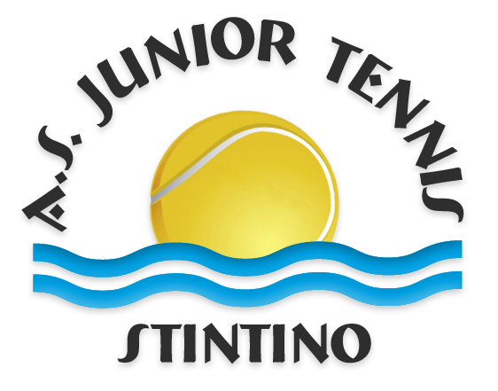
A.S.D. JUNIOR TENNIS STINTINO
Località CAPO FALCONE STINTINO 348.8895558
E-MAIL alessandrociotti.ss@tiscali.it
L’A.S.D. Junior Tennis Stintino organizza nei propri campi siti in Stintino via Punta Scoglietti n° 5 , località Capo Falcone, un torneo giovanile che si svolgerà da lunedì 30 LUGLIO a domenica 5 agosto 2018 ,denominato 11° MEMORIAL AIROLDI.
Le gare in programma sono:
TORNEO PROMOZIONALE RED ORANGE
PUNTEGGIO TORNEI E REGOLAMENTO TORNEI PROMOZIONALI
Le gare in programma sono le seguenti:
A) RED 2009-2010 e successivi incontri amichevoli
riservata a tutti i ragazzi compresi tra i nati dal 2009 al 2010, capaci di giocare sul campo di misure m. 5,00x10,97 altezza rete cm.50, con palle di tipo RED con racchetta da 38 a 50 cm.
Le partite verranno disputate nella seguente maniera: 2 set su 3 a 6 punti, sul 6 pari punto decisivo, n. 2 palle a disposizione per ogni servizio, cambio del servizio ad ogni punto, cambio di campo alla fine di ogni set. I tabelloni saranno compilati in due maniere diverse: prima fase a girone ( si qualificano due allievi per girone ), seconda fase ad eliminazione diretta. Tutte le gare sono di Singolare Maschile – Singolare Femminile.
Obbligo di avere Tessera FIT Socio o non agonistica nel caso in cui abbiamo compiuto l ‘ottavo anno di età e in possesso del relativo Kit didattico .
B) ORANGE 2008-2010
riservata a tutti i ragazzi nati dal 2007 al 2010, capaci di giocare sul campo di misure m. 5,48x15,77 altezza rete cm.60, con palle depressurizzate di tipo orange con racchetta di lunghezza massima 60 cm.
Le partite verranno disputate nella seguente maniera: 2 set su 3 a 6 punti, sul 6 pari punto decisivo, n. 2 palle a disposizione per ogni servizio, cambio del servizio ad ogni punto, cambio di campo alla fine di ogni set. I tabelloni saranno compilati in due maniere diverse: prima fase a girone, seconda fase ad eliminazione diretta. Tutte le gare sono di Singolare Maschile – Singolare Femminile.
Obbligo di avere la tessera FIT socio o non-agonistica nel caso in cui abbiamo compiuto l ‘ottavo anno di etàe in possesso del relativo Kit didattico.
LE CATEGORIE RED E ORANGE SI GIOCHERANNO PREVALENTEMENTE LA DOMENICA MATTINA ANCHE SE IL PROGRAMMA POTREBBE ESSERE MODIFICATO A SECONDA DELLE ESIGENZE ORGANIZZATIVE DI CIASCUN CIRCOLO.
Tali categorie dovranno prima completare la fase a girone per poi qualificarsi al tabellone finale che sarà ad eliminazione diretta.
Per tali categorie PROMOZIONALI la quota di iscrizione è fissata in euro 7.
I gironi e gli iscritti potranno essere visibili sul sito del circolo www.juniortennisstintino.com. La responsabilità per quanto riguarda gli orari appresi per telefono o altri mezzi di comunicazione ricadrà esclusivamente sul richiedente.
GAT 3 :Pinna Salvatore Direttore di Gara: Ciotti Alessandro GAT1:Pagano Valentina
I premi per i vincitori sono i seguenti:

Singolare Maschile e Femminile tabellone finale: Coppa o targa vincitore e finalista.
Singolare Maschile e Femminile sezioni intermedie: Coppa o targa vincitore e finalista.

